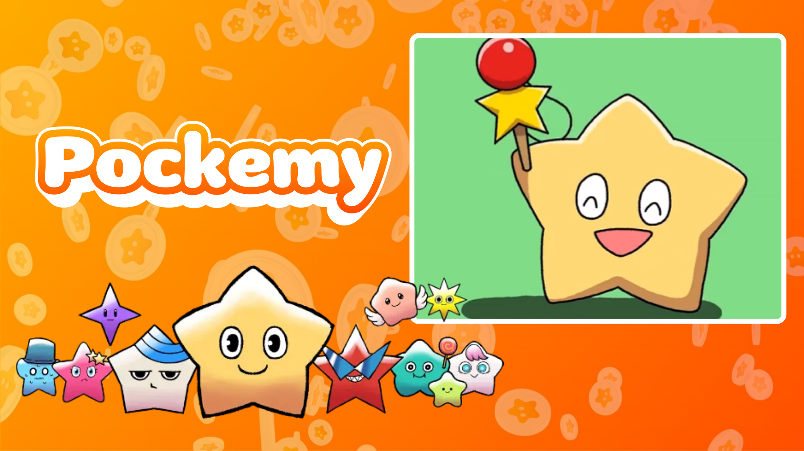

**Pockemy Аниме #6 Выпущено! 🎉**

**Pockemy только что выпустил свою новую анимацию 'Pockemy Аниме #6'!**

**В этом произведении Pockemy сотрудничает с традиционной японской игрушкой 'Кендама', демонстрируя ритмичный и запоминающийся стиль анимации.**

**Это видео, опубликованное на X (бывший Twitter) и TikTok, уже привлекло внимание многих фанатов.**

Специальное событие в приложении Smapocke

В честь выпуска 'Pockemy Аниме #6' в приложении Smapocke проводится специальное задание!

🔗 Ссылка на задание: <https://www.smapocke.app/list/open_event>  
⏰ Дедлайн: 2 октября 2024 года

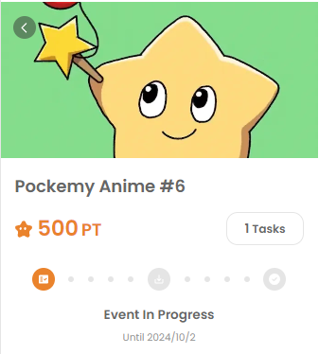

Что такое Pockemy?

Pockemy — это энергичный и любопытный персонаж в форме звезды. Он всегда позитивен и преодолевает любые неудачи с улыбкой. Его неуклюжая, но очаровательная натура напоминает младшего школьника, что вызывает у зрителей желание поддержать его!

Pockemy является частью мира, в котором живут 11 уникальных персонажей, каждый из которых вносит свою индивидуальность в историю. Для получения дополнительной информации о каждом персонаже перейдите по следующей ссылке:

<https://smapocke.com/pockemy-jp>

Следите за новостями о Pockemy!

Pockemy регулярно обновляет комиксы и анимации. Подпишитесь на его официальные аккаунты в X и TikTok, чтобы не пропустить последние новости и насладиться веселым миром Pockemy!

📢 Последние новости:  
- Аккаунт Pockemy в X: <https://x.com/pockemys>  
- Аккаунт Pockemy в TikTok: <https://www.tiktok.com/@pockemys?_t=8pQNA7IQt7I&_r=1>  
- Официальный сайт Smapocke: <https://smapocke.com/>